GUIA DE APRENDIZAJE N° 7
ALUMNO: ______________________________________________________________
Objetivo ámbito Desarrollo personal y social | Núcleo de Identidad y Autonomía.  OA 7. Comunicar algunos rasgos de su identidad, como su nombre, sus características corporales, género y otros.
Objetivo Comunicación Integral | Núcleo Lenguaje verbal.  OA 2. Comprender mensajes simples como instrucciones explícitas, explicaciones y preguntas relativas a objetos, personas, acciones, tiempo y lugar, identificando la intencionalidad comunicativa de diversos interlocutores.  Núcleo Lenguaje Artístico.  OA6. Expresar diversas posibilidades de expresión, combinando lenguajes artísticos en sus producciones.
Objetivo Interacción y Comprensión del entorno | Núcleo Comprensión del Entorno Sociocultural  OA 4. Reconocer sucesos significativos de su historia personal y familiar, en diversas situaciones, tales como: conversaciones familiares, relatos de un agente comunitario, visitas a lugares, observación de fotografías, entre otros.
Actividad. | Experiencia de Aprendizaje “Mi Historia”  Observar fotografías desde el nacimiento hasta el momento actual. A medida que se las muestra, cuéntele la historia de ellas, y hágale preguntas a partir de cada foto:  ¿Qué edad tenías en esas fotos?, ¿Con quién estabas?, ¿Cómo eras a esa edad?, ¿Dónde estabas?, ¿Qué te gustaba hacer?, etc.  Luego de ello, realizar una línea del tiempo ordenando sus fotografías, teniendo como criterio su edad, es decir, de menor a mayor edad.  Para armar está línea del tiempo, elije 6 fotografías de las que allá observado, pégalas en una superficie.  Puedes utilizar diversos materiales: cartulinas, hojas de block, lápices de colores, tijeras, pegamento, entre otros. O si gustan pueden usar su creatividad y utilizar los recursos que ustedes deseen.  Terminada tu historia, deben realizar un breve video contando lo sucedido en que cada una de las fotografías expuestas. El cual debe ser enviado vía whatsapp a la Educadora a más tardar el día martes 14 de julio para ser evaluado.
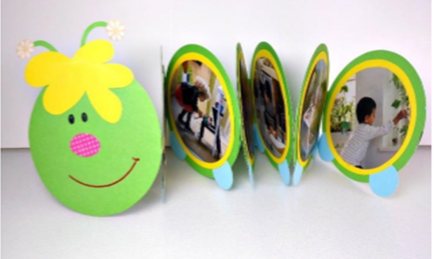
Nota: Envió Foto Referencia para realizar la actividad

